Rédiger un rapport avec LibreOffice
Niveau : Intermédiaire
Prérequis : Savoir utiliser les claviers et souris, être à l’aise avec le gestionnaire de fichier. Savoir ce qu’est une suite bureautique et avoir déjà manipulé des traitements de texte.
Découvrez un poste client informatique
Premiers pas avec LibreOffice
Rédiger un courrier avec LibreOffice

Résumé :
Après avoir acquis les bases du traitement de texte de LibreOffice, apprenez désormais à utiliser ses fonctions avancées pour générer un document texte hiérarchisé. Intéressant par exemple pour générer des rapports avec une mise en page de qualité.
Table des matières
Atelier 1 : Généralités 2
1. Marques de formatage 2
2. Style de texte 2
3. Numérotation des titres 3
4. Puces des paragraphes 3
5. Personnalisation avancée des styles de texte 4
6. Visualisation sommaire 5
Atelier 2 : Spécificités 6
1. Descriptions du document 6
2. Pied de page 7
3. Insérer un champ 8
4. Saut de page 9
5. Générer une table des matières 9
6. Note de bas de page 11
7. Visualisation du document 11
8. Aller plus loin … 11

Atelier 1 : Généralités

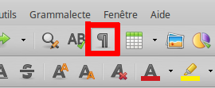
Marques de formatage
Avant d’effectuer toutes les manipulations qui vont suivre, il est conseillé d’activer les marques de formatage. Sélectionnez l’icône (Dés)activer les marques de formatage.
Ces marques vous permettront d’avoir un meilleur visu sur la mise en page du document en général. En voici quelques exemples :
Retour à la ligne
Saut de paragraphe
Espace
Tabulation

Style de texte
En général, les néophytes qui utilisent les traitements de textes utilise les outils de formatages basiques tels que la mise en gras, le soulignement, la taille du texte pour différencier les titres des contenus des documents. C’est d’ailleurs la méthodologie utilisée pour l’animation Rédiger un courrier avec LibreOffice.
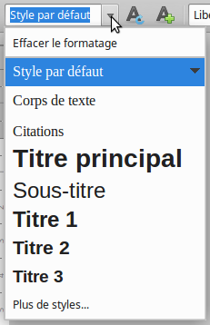
Cependant, cette pratique est à proscrire dès qu’il s’agit de rédiger un document plus complexe.
LibreOffice propose une fonctionnalité très efficace qui à elle seule va effectuer tout ce travail : Le style de texte. En assignant l’un des styles pré-configuré proposés, la mise en gras, la taille du texte et son alignement seront appliqués automatiquement.
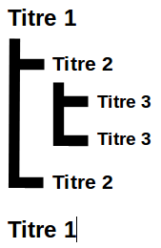
Par exemple, vous pouvez assigner au titre de votre document, logiquement présent en première page, le style Titre principal (surlignez le titre puis sélectionnez le style).
Les noms des styles sont suffisamment explicites pour comprendre leurs intérêts, notez tout de même que Corps de texte correspond aux paragraphes, et que les titres sont applicables dans une logique hiérarchique. Le Titre 2 est donc un sous-titre d’un Titre 1.

Numérotation des titres
Pour rendre l’arborescence des titres plus facile à suivre, la solution consiste à les numéroter. Il est possible d’y insérer des lettres.
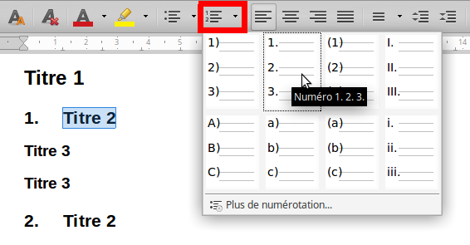
Par exemple, pour numéroter les Titre 2, surlignez en un, puis appliquez une numérotation via l’icône (Dés)activer la numérotation. Celle-ci s’applique automatiquement à tous les Titre 2.
La numérotation est dynamique : si vous ajouter ou supprimez un Titre 2 dans le document, la numérotation s’actualise automatiquement.

Puces des paragraphes
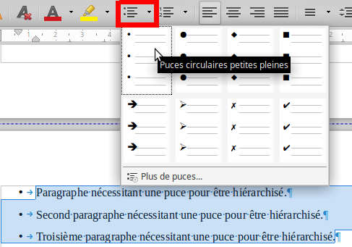
Dans la même logique que pour les titres, parfois il y a un besoin de hiérarchisations des informations affichées, cette fois sous forme de liste. On parle de lister des paragraphes du fait que l’insertion d’une nouvelle puce nécessite un saut de paragraphe. Ceux-ci peuvent n’être qu’une seule phrase.
Sélectionnez-le ou les paragraphes, puis sélectionnez l’icône (Dés)activer les puces. Attribuez alors l’un des styles de puces proposés.

Il est possible de remplacer les puces par une numérotation, la marche à suivre est la même que pour les titres.

Personnalisation avancée des styles de texte
Nous ne rentrerons pas dans les détails puisque les styles proposés par défaut sont de bonne qualité, néanmoins notez qu’il est possible de personnaliser de façon très poussée chacun des styles de textes. Vous pouvez même en créer de nouveaux.
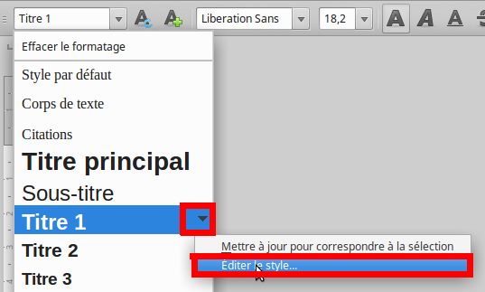
Sélectionnez la flèche à droite de l’un des styles, puis Éditer le style.
Une petite fenêtre s’ouvre, proposant de nombreuses options de personnalisation disposés dans divers onglets.
Vous pouvez tâter des options puis sélectionner Appliquer pour visualiser en direct les modifications.
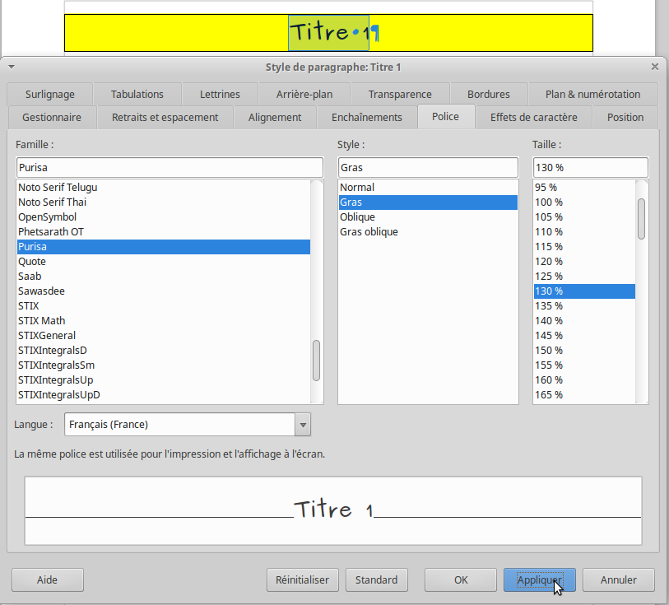

Visualisation sommaire
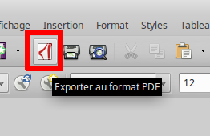
Nous voilà arrivés à la fin de notre premier atelier. Enregistrez votre document pour la prochaine session, puis Exportez au format PDF votre document.
Ouvrez ensuite votre document PDF avec votre visionneuse de document habituelle (exemples : Evince sur GNU/Linux, Sumatra PDF sur Windows).

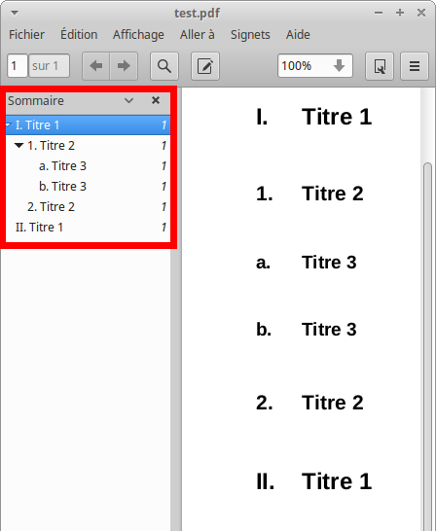
Comme vous pouvez le constater, un sommaire a été généré automatiquement par LibreOffice dans votre document PDF.
Ce sommaire prend en compte la hiérarchisation des titres. Il est également cliquable, idéal si vous avez créé un document de plusieurs dizaines de pages.

Atelier 2 : Spécificités
Pour cette seconde session de l’atelier Mise en forme d’un rapport, vous devriez en principe avoir sauvegardé le fichier texte précédemment édité lors de la première session.
Dans le cas contraire vous pouvez récupérer le fichier texte mis à disposition par la FCCL pour cette session, présent sur la page wiki Retranscriptions des animations.

Descriptions du document
Pour commencer, configurez la description de votre document.
Dans la barre de menu, sélectionnez Fichier, Propriétés…, puis l’onglet Description.
Remplissez d’abord les cases Titre et Sujet, que vous importerez dans un second temps dans le fichier (Insérer un champ). Le sujet est en général une courte description du contenu du document.
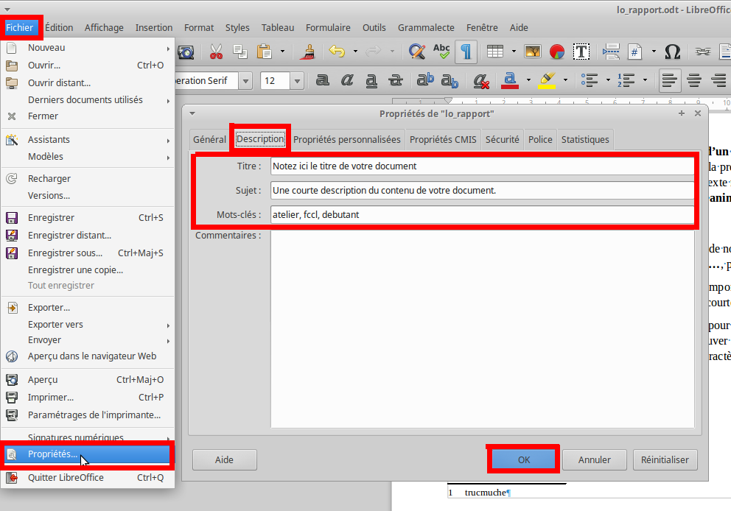
Concernant les Mots-clés, leurs usages ont de l’intérêt pour de l’archivage de document : Ils permettent via un logiciel de recherche avancé de retrouver le document via ces mots clefs.
Ils doivent être séparés par des virgules et, évitez les caractères complexes (accents, symboles, etc.)
Exemple : atelier, fccl, debutant
Sélectionnez OK pour sauvegarder vos changements.

Pied de page
Votre document, un rapport, va s’étaler sur plusieurs pages. Pour éviter de mélanger cet ordre de lecture, et réinsérer une page imprimée égarée puis retrouvé dans le dossier, il existe la fonctionnalité appelée « pied de page » consistant à insérer en une seule fois du contenu en bas de chacune de vos pages.
Sélectionnez avec votre souris sur le bas de l’une de vos pages, vous verrez apparaître une case bleue Pied de page (Style par défaut), sélectionnez cette case.
Une ligne apparaît en dessous, il s’agit du pied de page. Que pouvez-vous insérer dans votre pied de page ? Dans cet atelier, le titre de votre document, le nombre de la page courante et le nombre total de pages.
Pour insérer le titre, sélectionnez Insertion, Champ et Titre. Vous remarquerez que le titre qui s’affiche est celui que vous avez précédemment indiqué dans la description du document …
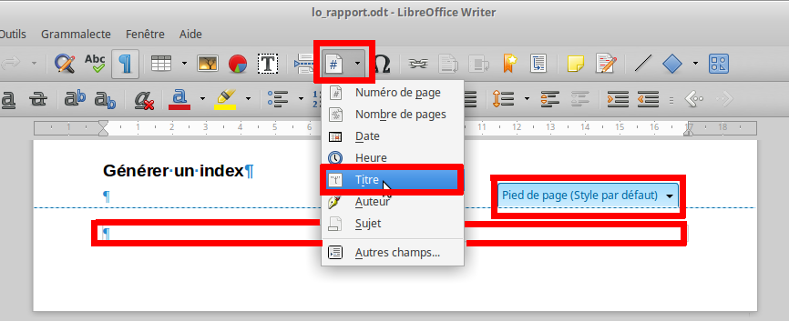
Pour ajouter la page courante ainsi que le nombre de pages totales, faites de même en sélectionnant cette fois dans le menu Champ, Numéro de page puis Nombre de pages.
N’hésitez pas à user des touches Tabulation pour pousser les nombres à droite de votre pied de page et du caractère Barre oblique (/) entre les deux nombres.
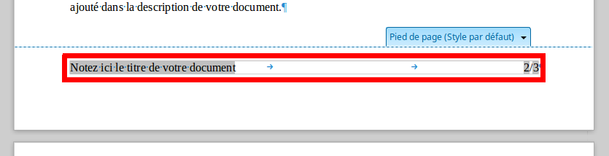

Vous pouvez aussi ajouter une bordure pour mieux distinguer sur votre document final le pied de page du contenu de la page. Sélectionnez à nouveau le menu bleu Pied de page (Style par défaut), et sélectionnez Bordure et arrière-plan…
Une boite de dialogue s’ouvre, sélectionnez la bordure horizontale supérieur et valider avec le bouton OK.
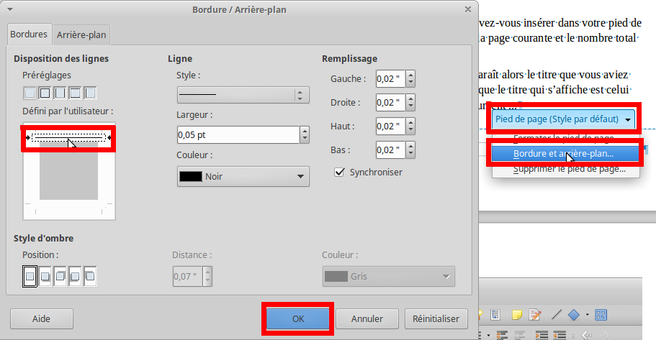

Insérer un champ
Nous avons déjà exploité précédemment cette fonctionnalité pour le pied de page, elle est en fait fonctionnelle sur l’ensemble du document.
Ces champs peuvent également profiter des styles de textes. Par exemple, insérez en début de votre document, le champ Titre, puis en dessous le champ Sujet, enfin appliquez pour le titre le style de texte Titre principal, puis pour le sujet Sous-titre.
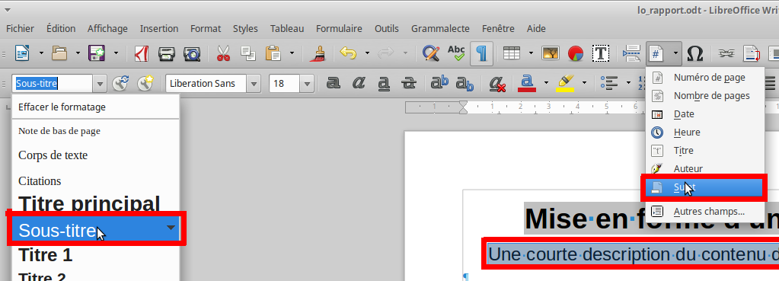

Saut de page
Pour une question de lisibilité, il est souvent pratique de ne pas remplir la totalité d’une page pour passer à la suivante. Une fonctionnalité existe pour passer directement à la page suivant, ce qui permet par exemple de différencier la page de présentation du dossier des pages ayants le contenu : Le saut de page.
Il existe plusieurs moyens de sauter une page, soit via le raccourci clavier Ctrl + Entrée, ou alors via les menus de LibreOffice, Insertion puis Saut de page.
Après manipulation une barre en pointillés bleus s’affiche entre les deux pages.
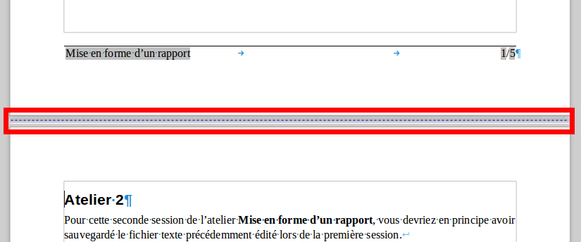

Générer une table des matières
Lors du précédent atelier, vous aviez exporté un document PDF qui affichait une arborescence des titres. Cependant, lorsque le rapport est imprimé sur papier cette arborescence n’est pas visible.
Pour palier à cette problématique, la solution est de générer une table des matières.
Placez votre curseur à l’endroit ou vous comptez créer la table, sous le sujet de votre document par exemple, puis sélectionnez Insertion, Table des matières et index et Table des matières, index ou bibliographie…
Une boite de dialogue s’ouvre. Elle propose divers possibilités de réglages, cependant nous la laissons configuré par défaut. Sélectionnez OK.
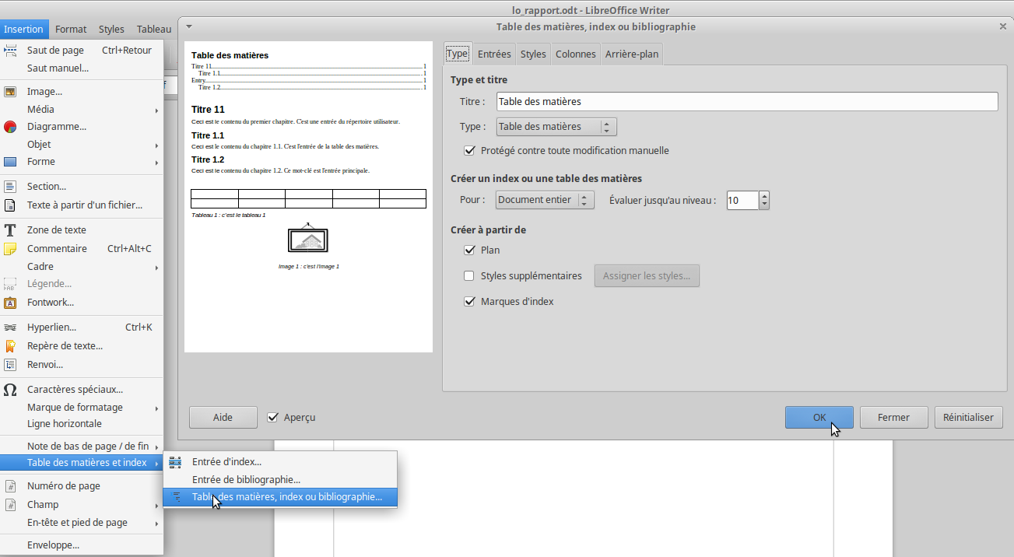
Admirez le travail ! En réalisant un clic droit sur la table des matières, l’option Mettre à jour l’index est pratique suite à une modification sur l’arborescence des titres.
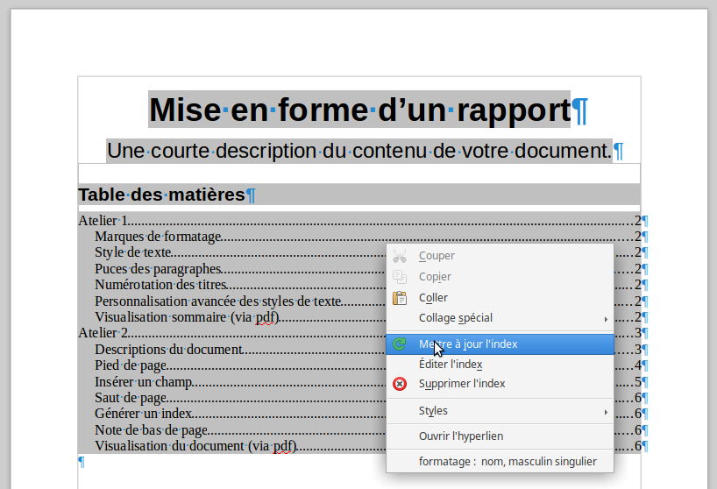

Note de bas de page
Dans le cas de besoins d’ajouter des références, et / ou des précisions sur certains passages de votre document, il est alors judicieux d’utiliser la fonctionnalité Insérer une note de bas de page.
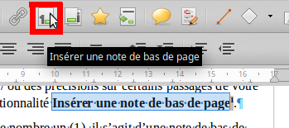
Sur la fin de phrase précédente, vous visualisez le nombre un (1), il s’agit d’une note de bas de page, jetez un œil en bas de page !
Sélectionnez la partie du texte à laquelle vous désirez ajouter une note, puis l’icône adéquate. Il ne reste plus qu’a écrire la note. La numérotation progressive est générée automatiquement.

Visualisation du document
Comme pour l’atelier précédant, exportez puis ouvrez votre fichier PDF.
En plus de la présence d’un sommaire intégré ainsi que de notes dans la page qui sont interactives, vous pouvez vérifier que les descriptions du document sont eux aussi bien présents (fichier, propriété)
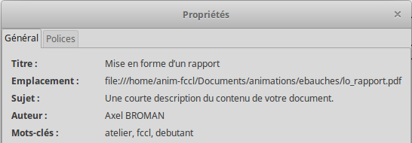

Aller plus loin …
Gardez à l’esprit que ce que vous avez appris pendant ces deux ateliers ne sont que les fonctionnalités principales de LibreOffice. Chacune d’elles sont personnalisables, et bien d’autres encore plus ou moins complexes sont à disposition pour des usages plus spécifiques. Il faudrait des dizaines de séances pour arriver à survoler toutes les possibilités …
N’hésitez pas à consulter la documentation officielle de LibreOffice pour effectuer des manipulations spécifiques.
https://documentation.libreoffice.org/fr/documentation-en-francais
Quelques livres sont également à disposition à la Médiathèque Jules Verne de Vandœuvre-lès-Nancy :
- LibreOffice 5 : Nouveautés et fonctions essentielles
FCCL
- LibreOffice Writer 5 : Fonctions essentielles

Ceci est la description de la note de bas de page !

